
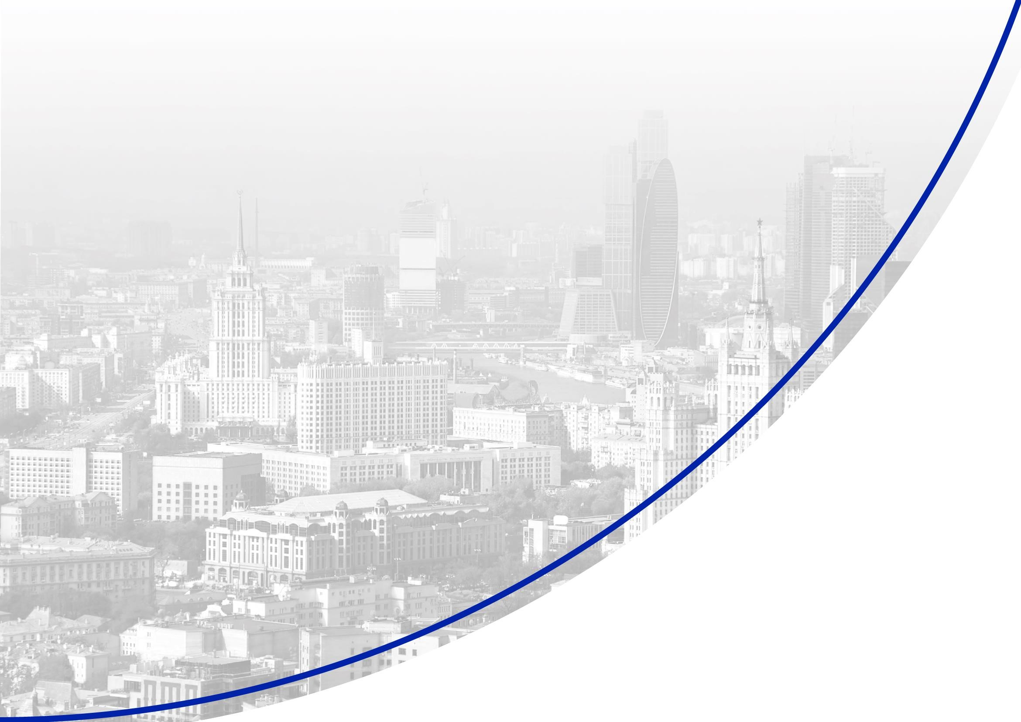
Алгоритмы
для самозанятых
В РЕСПУБЛИКЕ ИНГУШЕТИЯ распространением

на 01.04.2020

Регистрация самозанятых и переход ИП на применение налога на профессиональный доход (далее – НПД). Часть 1
- Под профессиональным доходом понимается доход физлиц от деятельности, при ведении которой они не имеют работодателя и не привлекают наемных работников по трудовым договорам, а также доход от использования имущества (п. 7 ст. 2 Федерального закона от 27.11.2018 № 422-ФЗ «О проведении эксперимента по установлению специального налогового режима «Налог на профессиональный доход»)
- Налоговая ставка для самозанятых
4 % в отношении доходов, полученных от реализации товаров или услуг физлицам
6 % – в отношении доходов, полученных от реализации товаров или услуг ИП (для использования при ведении предпринимательской деятельности) и юрлицам
- Применять спецрежим могут:
  - физлица, в том числе ИП. Для применения спецрежима регистрация в качестве ИП не нужна, если этого не требует законодательство по виду осуществляемой деятельности (ч. 6 ст. 2 Закона № 422-ФЗ)
  - признанный банкротом ИП, в отношении которого введена процедура реализации имущества (письмо Минфина России от
28.06.2019 № 03-11-11/47696)
  - при дистанционном оказании услуг (письмо Минфина России от 29.05.2019 № 03-11-11/38994)
  - при оказании услуг иностранным заказчикам (письмо Минфина России от 05.09.2019 № 03-11-11/68560)
  - доход налогоплательщика за календарный год ограничен суммой в 2,4 млн Ᵽ. Если лимит превышен, лицо теряет право

применять спецрежим

- Не могут перейти на спецрежим лица, если они:
  - перепродают имущественные права, товары (кроме личных вещей)
  - продают подакцизные товары и товары, подлежащие обязательной маркировке
  - занимаются добычей и (или) продажей полезных ископаемых
  - имеют работников, с которыми заключены трудовые договоры
  - ведут посредническую деятельность
  - оказывают услуги по доставке товаров с приемом платежей в пользу других лиц (искл. доставка с применением ККТ, которую зарегистрировал продавец товаров)
  - совмещают НПД с другими спецрежимами/ОСН (уплата НДФЛ)


Важно! Предприниматель на УСН, ЕСХН или ЕНВД должен в течение 1 мес. со дня постановки на учет в качестве плательщика НПД уведомить налоговую инспекцию о прекращении применения соответствующего спецрежима. В противном случае постановка на учет в качестве плательщика
НПД аннулируется
- Виды деятельности от которых доходы облагаются НПД, но нет необходимости регистрации в качестве ИП:

- оказание косметических услуг на дому
- фото- и видеосъемка на заказ
- реализация продукции собственного производства
- проведение мероприятий и праздников
- юридические консультации и ведение бухгалтерии
- удаленная работа через электронные площадки
- сдача квартиры в аренду посуточно или на долгий срок
- услуги по перевозке пассажиров и грузов
- строительные работы и ремонт помещений
Важно! Есть ограничения по социальному дистанцированию (1,5 метра) и ограничение выхода из дома в соответствии с указом Мэра Москвы 12-УМ
на данной странице размещены кликабельные ссылки

Регистрация самозанятых и переход ИП на применение налога на профессиональный доход (далее – НПД). Часть 2
 Порядок регистрации в качестве самозанятого:
- Скачать приложение «Мой налог» по следующим ссылкам: для Android:
play.google.com/store/apps/details?id=com.gnivts.selfemployed&hl=ru для Apple: apps.apple.com/ru/app/мой-налог/id1437518854?l=en
- Необходимо согласиться на обработку данных и с правилами приложения
- Нужно выбрать способ регистрации:
  - Через личный кабинет – нужно ввести ИНН и пароль от личного кабинета, на сайте налоговой заполнить информацию
(потребуется ИНН). Сайт налоговой дает инструкции по действиям для выполнения процедуры, в связи с этим данный вариант далее не рассматривается
  - Через единый портал государственных и муниципальных услуг (потребуется мобильный телефон, почта, СНИЛС)
  - По паспорту – нужно подтвердить номер телефона, выбрать регион, сфотографировать паспорт и себя.
- Выберите регион. Учитывается не место жительства, а место ведения деятельности.
- Отсканируйте паспорт при помощи приложения и сделайте селфи для подтверждения личности (или выберите фото из галереи).
- сообщение. Подтвердите регистрацию и дождитесь оповещения через

Официальный сайт с информацией https://www.nalog.ru/
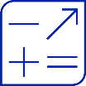 Переход на уплату НПД:
Граждане РФ могут встать на учет следующими способами:
- Подать заявление, паспортные данные и фотографию через специальное мобильное приложение «Мой налог» (ч. 4 ст. 5 Закона
№ 422-ФЗ);
- Подать только заявление через личный кабинет налогоплательщика (ч. 2 ст. 5 Закона №422-ФЗ);
Подать в налоговую с помощью кредитной 03 организации паспортные данные и заявление с применением ЭЦП кредитной организации (ч. 5 ст. 5 Закона №422-ФЗ).
Налоговый орган может отказать в постановке на учет. Причины для отказа следующие:
  - между представленными документами, сведениями есть противоречия (ч. 6 ст. 5 Закона №422-ФЗ);
  - информация не соответствует сведениям, имеющимся у инспекции (ч. 7 ст. 5 Закона №422-ФЗ);
  - лицо не соответствует требованиям, установленным для применения спецрежима (ч. 8 ст. 5 Закона №422-ФЗ).

Инструкция по работе с приложением «Мой налог» https://npd.nalog.ru/app/
Раздел «Часто задаваемые вопросы по режиму НПД» www.nalog.ru/rn77/service/kb/?t1=911
Можно обратиться в контакт-центр ФНС России: 8 (800) 222-22-22 (пн, ср с 9:00 до 18:00; вт, чт с 9:00 до 20:00; пт с 9:00 до 16:45)

Рекомендации организациям при взаимодействии с плательщиками НПД. Часть 1
- • У организации в отношении облагаемого дохода, выплаченного плательщику НПД, не возникает обязанностей налогового агента.
  - Платить НДФЛ с таких доходов и представлять справку 2-НДФЛ, расчет 6-НДФЛ не нужно.
Важно! При условии наличия гражданско-правового договора (далее – ГПД) и отсутствия с самозанятым лицом трудовых отношений/их прекращение не менее двух лет назад (ч. 8 ст. 2, п. 8 ч. 2 ст. 6 Закона № 422-ФЗ).
  - Выплаты плательщику НПД не надо облагать страховыми взносами и отражать в отчетностиИсключение:
по страховым взносам при условии:по условиям ГПД
− отсутствия с таким лицом трудовых отношений либо их завершения не менее двух леторганизация перечисляет взносы назад;на травматизм
− наличия чека из приложения «Мой налог» (указать дату, время, сумму платежа, ФИОна выплаты
самозанятого лица и его идентификационный номер.самозанятому лицу
- ГПД с самозанятым лицом надо проверять на наличие признаков трудового договора. Налоговый орган может прийти к
Вам с проверкой вместе с сотрудниками трудовой инспекции и переквалифицировать гражданско-правовой договор с такими признаками в трудовой. В этом случае Вам грозит (информация ФНС России):
  - административная ответственность (ч. 4 ст. 5.27 КоАП РФ);
  - доначисление НДФЛ и страховых взносов, а также начисление пеней и штрафов.
Важно! Если договор с самозанятым лицом имеет признаки трудового, необходимо отразить выплаты в отчетности по НДФЛ и в расчете по страховым взносам.
- Если самозанятый оказывает услуги в субъекте РФ, где введен НПД, и в субъектах РФ, где он не действует, уплачивать НПД можно со всех полученных доходов, если соблюдены следующие условия (письмо ФНС России от 21.02.2019 № СД-4-3/3012@):
  - эти доходы являются объектом обложения НПД
  - при регистрации в качестве плательщика такого налога был выбран субъект, где введен НПД;
  - соблюдены другие ограничения для его применения, предусмотренные Законом от 27.11.2018 № 422-ФЗ.
- Самозанятые граждане имеют право не применять контрольно-кассовую технику. Взамен кассового чека самозанятые выдают покупателю чек, который они формируют с использованием мобильного приложения «Мой налог» и (или) через уполномоченного оператора электронной площадки и (или) уполномоченную кредитную организацию.
- В остальном, для организаций и индивидуальных предпринимателей, которые являются покупателями товаров (работ, услуг, имущественных прав) у самозанятых граждан, расчеты и работа с указанными лицами не отличаются от расчетов (работы) с «обычными» индивидуальными предпринимателями.

Рекомендации организациям при взаимодействии с плательщиками НПД. Часть 2
Письмо ФНС России от 20.02.2019 № сд-4-3/2899@ «О применении налога на профессиональный доход»

Какие документы должны быть оформлены при оказании физическим лицом, применяющим НПД, услуг юридическому лицу по сделке, исполняемой немедленно при заключении договора, чтобы заказчик имел право учесть в расходах понесенные затраты?
Документом, подтверждающим произведенные организацией-заказчиком затраты на оплату услуг, по сделке, исполняемой немедленно при заключении договора, является чек, выданный исполнителем - физическим лицом, применяющим специальный налоговый режим "Налог на профессиональный доход" с указанием ИНН организации-заказчика и наименования оказанных услуг.

Необходимо ли заключать новый договор между юридическим лицом и ИП, являющимся налогоплательщиком НПД, в случае, если есть договор, заключен в период применения ИП иного налогового режима, а условия договора остаются неизменными?
Если по договору стоимость реализации товаров (работ, услуг, имущественных прав) включала в себя НДС, то рекомендуется оформить дополнительное соглашение для урегулирования цены с указанием на то, что ИП с определенной даты применяет НПД. В иных случаях, необходимость перезаключать договор между хозяйствующими субъектами отсутствует, если это не влияет на соблюдение существенных условий договора.

Возможно ли учесть в составе расходов денежных средств, уплаченных налогоплательщику НПД, акт по итогам месяца, а не чеки?
Для организаций и ИП наличие чека, сформированного налогоплательщиком НПД (продавцом, исполнителем) является обязательным для учета расходов при определении налоговой базы. Акт может выступать дополнительным документом, отражающим период или дату оказания услуги, для целей налогового учета расходов покупателя, например, при наличии предоплаты.
 Необходимо ли хранить и распечатывать чеки?
Чек может быть передан покупателю (заказчику) в электронной форме или на бумажном носителе. Чек может храниться как в электронной форме, так и в распечатанном виде.

Разъяснения по открытию «счета / карты»
для получения денежных средств во избежание блокировок

01Для ведения своего дела и получения средств безналичным путём переводами от Ваших клиентов – физических и юридических лиц, как правило, открытие специального счета не требуется
-  Вы можете использовать одну из своих действующих карт физического лица
-  Вы можете открыть отдельную карту для удобства в работе с клиентами

ПРИМЕР: в Сбербанке в рамках бесплатного пакета услуг для самозанятых Вы можете в режиме онлайн получить бесплатную цифровую карту для получения доходов от ведения своего дела.
Карту Сбербанка можно выпустить сразу в процессе подключения сервиса, либо на главном экране мобильного приложения банка (Карты / + / Оформить карту – дебетовая / и выбрать из списка цифровую карту). Для избегания дополнительных блокировок Вашей карты физического лица службой комплаенс банка рекомендуется Вашу регистрацию как плательщика НПД производить через приложение этого банка.
Перечень уполномоченных банков представлен на сайте ФНС https://npd.nalog.ru/credit-orgs/

Участие в государственных закупках по Федеральному закону от 05.04.2013 № 44-ФЗ

Самозанятые в госзакупках участвуют как физические лица в соответствии с ФЗ от 05.04.2013 № 44-ФЗ «О контрактной системе в сфере закупок товаров, работ, услуг для обеспечения государственных и муниципальных нужд» (далее – 44-ФЗ)
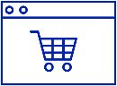
Единая информационная система (ЕИС) zakupki.gov.ru — единое информационное пространство всей сферы закупок в РФ
- АО «ЕЭТП» (Росэлторг) https://www.roseltorg.ru/  - ЗАО «Сбербанк-АСТ» https://www.sberbank-ast.ru/  - АО «ЭТС» https://etp-ets.ru/  - ООО «РТС-тендер» https://www.rts-tender.ru/ | - АО «АГЗРТ» http://zakazrf.ru/  - АО «РАД» https://gz.lot-online.ru/etp_front/  - АО «ТЭК-Торг» https://www.tektorg.ru/  - ООО ЭТП ГПБ https://etpgpb.ru/
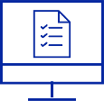
Все закупки по 44-ФЗ проводятся в электронной форме на отобранных Правительством РФ электронных торговых площадках (ЭТП):

Пошаговые действия самозанятых для принятия участия в госзакупках по 44-ФЗ
- Приобрести УКЭП (сертификат ключа усиленной квалифицированной электронной подписи)
- Зарегистрироваться в Единой системе идентификации и аутентификации (ЕСИА)
(https://esia.gosuslugi.ru/registration/)
- Зарегистрироваться в ЕИС (zakupki.gov.ru)
- Открыть специальный счет (для обеспечения заявок)
- Подать заявку на участие в закупке
- Заключить контракт или договор
- Исполнить контракт или договор
Часть 2

Участие в закупках «малого объема» на Портале поставщиков
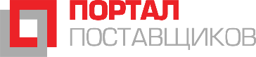
Портал поставщиков (https://zakupki.gov.ru/) — интернет-ресурс, предназначенный для автоматизации деятельности заказчиков и поставщиков при осуществлении оперативных сделок и закупок малого объема, а так же для повышения открытости и прозрачности контрактных и договорных отношени

Агрегаторы, платформы, маркетплейсы
и иные ресурсы, являющиеся источником заказов для самозанятых. Часть 1
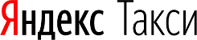

https://taxi.yandex.ru/smz
- услуги по перевозке
- нет комиссии парка
- перевод денег с баланса сразу на карту

https://city-mobil.ru/npd/
- услуги по перевозке
- вывод денег на карту без процентов или комиссий
- Вы платите только комиссию (в т.ч. в виде выкупа смены) и налог 4% (за перевозку пассажира физического лица) или 6%( за корпоративного пассажира и оказание услуг юр лицу) Получаете суммарную скидку в 10 000 руб. на уплату налога НПД

https://dostavista.ru/couriers/manual/self-employed
- курьерская служба
- все бонусы будут приходить в рублях
- выплаты с баланса будут приходить 3 раза в неделю

http://youdo.com/
- Агрегатор бытовых услуг: курьерская доставка, ремонт квартир, грузоперевозки, клининг, ремонт техники, красота и здоровье, IT-услуги
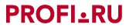
https://profi.ru
- сервис поиска профессионалов: мастера по ремонту, репетиторы, тренеры, артисты и музыканты, мастера красоты и пр.
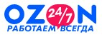
https://www.ozon.ru
- интернет-ритейлер
- маркетплейс для самозанятых, производящих товары • агенты доставки

https://www.wildberries.ru
- Интернет-ритейлер
- маркетплейс для самозанятых, производящих товары • агенты доставки
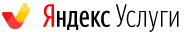
https://yandex.ru/uslugi/
- информационная платформа, помогающая найти специалистов для решения различных задач, например убрать квартиру, отремонтировать технику, организовать фотосессию или отправить посылку курьером
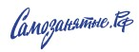
https://pro.selfwork.ru
- полноценные инструменты для работы самозанятых: личный кабинет, кошелек, страница приема платежей
Агрегаторы, платформы, маркетплейсы
и иные ресурсы, являющиеся источником заказов для самозанятых . Часть 2
https://help.smartcat.ai/hc/ru/articles/360021310151
- единая платформа, позволяющая поставщикам и переводчикам координировать работу по непрерывному производству контента
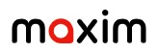
https://taximaxim.ru/driver/self-employed • услуги по перевозке
- низкая комиссия на все заказы
- безналичная оплата поездок сразу на карту • брендирование самозанятых за счет компании

https://smz.fl.ru
- станьте самозанятым фрилансером
- официальный доход • больше заказов от бизнеса
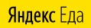
https://eda.yandex/courier/index
- курьерская служба
- сотрудничество с Яндекс.Едой напрямую как самозанятый курьер-партнёр
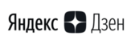
https://zen.yandex.ru/media
- публикуйте статьи, нарративы, видео и короткие посты

https://wowworks.ru
- выполнение заданий
- вывод средств занимает до 8 рабочих дней
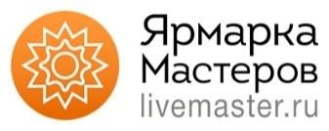
https://www.livemaster.ru
- выставочная площадка дизайнерских вещей и авторских handmade работ в России, Украине, Беларуси, Казахстане и других странах СНГ, предоставляющая информацию о намерении продать или купить авторские изделия и работы, изготовленные собственными силами пользователей или непосредственно при их участии
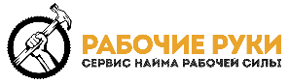
https://smz.handswork.pro
- сервис «Рабочие Руки» специализируется на проведении простых, не требующих квалификации, работах

https://prodamus.ru/samozanyatym
- комплекс инструментов для учета клиентов, обработки заказов и ведения деятельности в социальных сетях и мессенджерах с возможностью приёма оплат

Меры поддержки. Для самозанятых, зарегистрированных в качестве индивидуальных предпринимателей



Льготные кредиты Льготные кредиты Кредиты индивидуальным физическим лицам, начинающим предпринимателям, применяющим НПДпредпринимателям применяющие НПД
Кредиты предоставляются без ограничений по видам деятельности  - ставка – не более 9,95 % годовых  - срок кредита – до 5 лет  - размер кредита — до 10 млн. Ᵽ  Постановление Правительства РФ от 30.12.2018 № 1764 | Кредит субъектам МСП, с момента регистрации которых прошло не более 3 лет и осуществляющие деятельность в приоритетных отраслях:  - ставка – 8 % годовых  - на оборотные или инвестиционные цели  - размер кредита – от 500 тыс. до 15 млн Ᵽ  Уточнить | Кредит по Программе стимулирования кредитования субъектов МСП независимо от отрасли и цели кредита  - ставка – 8,5 % годовых  - срок кредита – до 3 лет  Получить кредит можно в банках. Список банков:  http://old.economy.gov.ru/minec/about/struct ure/depinvest/2019062701


В течение срока действия льготного периода на размер основного долга, входящего в состав текущей задолженности заемщика перед кредитором по кредитному договору, за исключением кредитного договора, обязательства по которому обеспечены ипотекой, на день установления льготного периода, начисляются проценты по процентной ставке, равной 2/3 от рассчитанного Банком России среднерыночного значения полной стоимости потребительского кредита. Сумма процентов фиксируется по окончании льготного периода Федеральный закон от 03.04.2020 № 106-ФЗ; Постановление Правительства РФ от 03.04.2020 № 435
Для получения кредита : самостоятельно выбрать банк 2. представить запрашиваемый банком пакет документов

